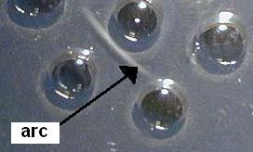
ATELIER : Un pesticide dans l’ombre ?

Recherche du pesticide Judo par la méthode d’Ouchterlony

- Principe de la méthode d’Ouchterlony

C’est une technique d’immunodiffusion sur gel : des solutions déposées dans des puits creusés dans un gel diffusent de façon homogène dans toutes les directions autour du puits. Deux auréoles de diffusion peuvent donc entrer en contact lorsqu’elles ont suffisamment progressé. Cette zone de contact reste invisible s’il n’y a pas de réaction entre les deux solutions. Quand il y a réaction entre les solutions, il se forme un arc de précipitation visible à l’œil nu. Celui-ci est dû à l’interaction entre de nombreux anticorps et les antigènes spécifiques, entraînant la formation d’un assemblage antigène -anticorps . Dans notre expérience, l’antigène recherché est le pesticide Judo et l’anticorps spécifique utilisé est l’anticorps anti-Judo.

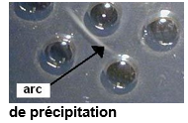

- Réalisation des dépôts

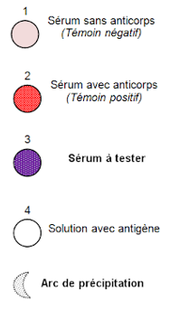

10 µL Eau prélevée à analyser
10 µL Eau physiologique (témoin négatif)
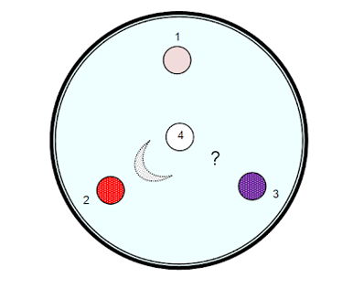

10 µL Pesticide Judo (témoin positif)

10 µL Solution avec anticorps anti Judo

